INDICA AO PODER EXECUTIVO MUNICIPAL QUE SEJA REALIZADA OBRA DE CALÇAMENTO NA RUA 23-A JARDIM OLÍMPICO, TRECHO QUE CRUZA ÁREA DE PRESERVAÇÃO PERMANENTE (APP), SENTIDO JARDIM NOSSA SENHORA APARECIDA.
De conformidade com o que estabelece o Artigo 120 do Regimento Interno da Casa, o Vereador Subscritor, depois de ouvida a Soberano e Douta manifestação do Plenário, INDICA ao poder Executivo Municipal que seja realizada obra de calçamento na Rua 23-A Jardim Olímpico, trecho que cruza Área de Preservação Permanente (APP), sentido Jardim Nossa Senhora Aparecida.

JUSTIFICATIVA

A presente indicação vem atender a solicitação de munícipes que convivem diariamente com o risco de acidentes devido a falta de calçamento, obrigando-os a caminhar sobre a pista de rolagem destinados a veículos.
Destacamos que esse é um trecho muito utilizado principalmente pelos pais que fazem o trajeto para levarem seus filhos à creche “CME Cecília Maria Barcellos” no Jardim Nossa Senhora Aparecida, sendo assim peço que seja realizado o calçamento desse local que se encontra em uma Área de Preservação Permanente (APP), a fim de trazer segurança a todos que utilizam deste local para seu livre direito de “ir” e “vir”.

ANEXO:
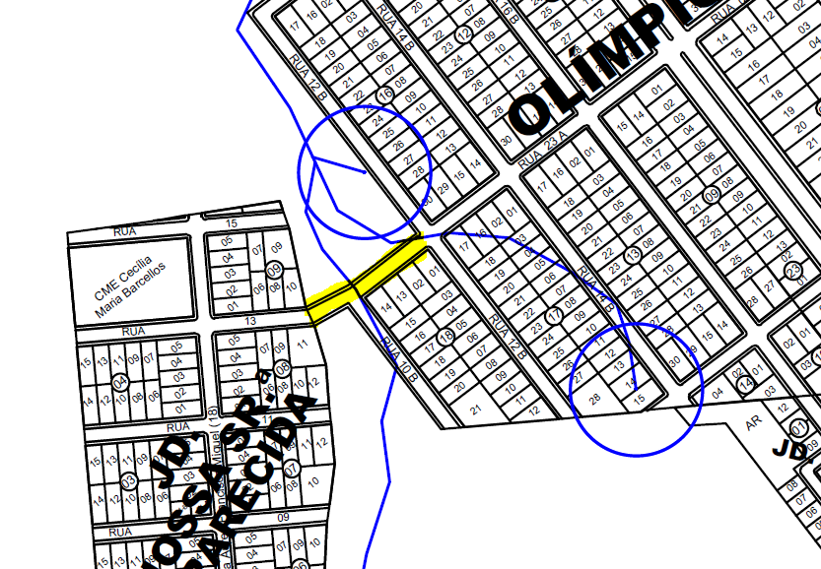

vídeo

Esperamos e contamos com a atenção do Poder Executivo Municipal através de suas Secretarias, para o atendimento desta importante indicação na qual merece atenção.

Plenário das Deliberações, Vereador Daniel Lopes da Silva, Câmara Municipal de Tangará da Serra, Estado de Mato Grosso, aos vinte e um dias de setembro do ano de dois mil e vinte e um.



